

**ATIVIDADES COMPLEMENTARES DA EDUCAÇÃO ESPECIAL (INCLUSÃO)**

**Escola:** **EMEI Jardim Santiago**

**Professor/AEE:** Maria Cristina Alexandre

**Atividade 1:** (03.11.2021 a 05.11.2021)

**Assistir a história:** Meu nome é Zé, e o seu qual é?

Compreender que todos temos um nome, trabalhando a identidade.

Acesse: <https://www.youtube.com/watch?v=feJXYKF-X68>

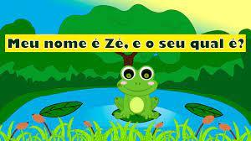

**Atividade 02:** (08.11.2021 a 12.11.2021) Pinte as Letras do seu nome, não esqueça de pintar o peixinho

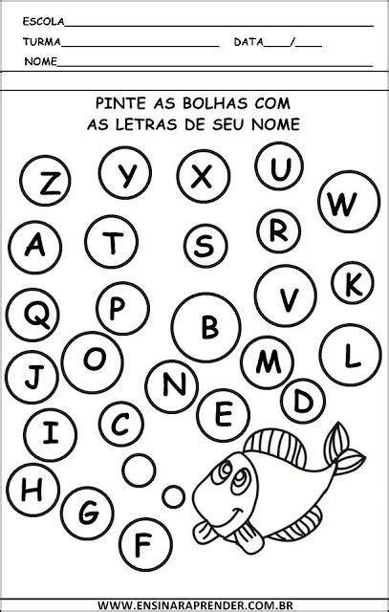

**Atividade 03:** (16.11.2021 a 19.11.2021)

Cole o Desenho do Sapo em um papelão ou cartolina, recorte e monte o quebra-cabeça

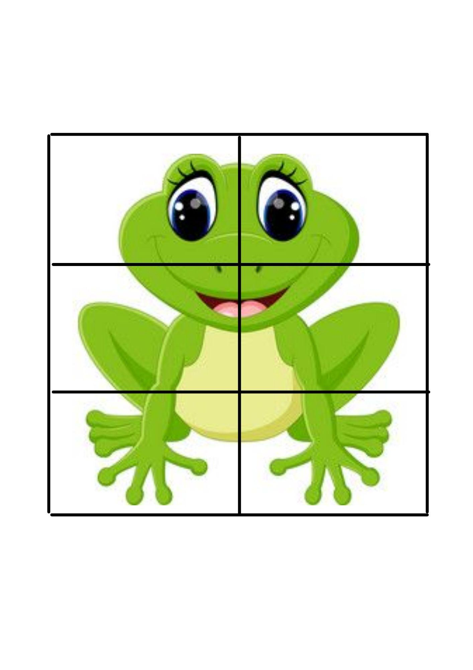



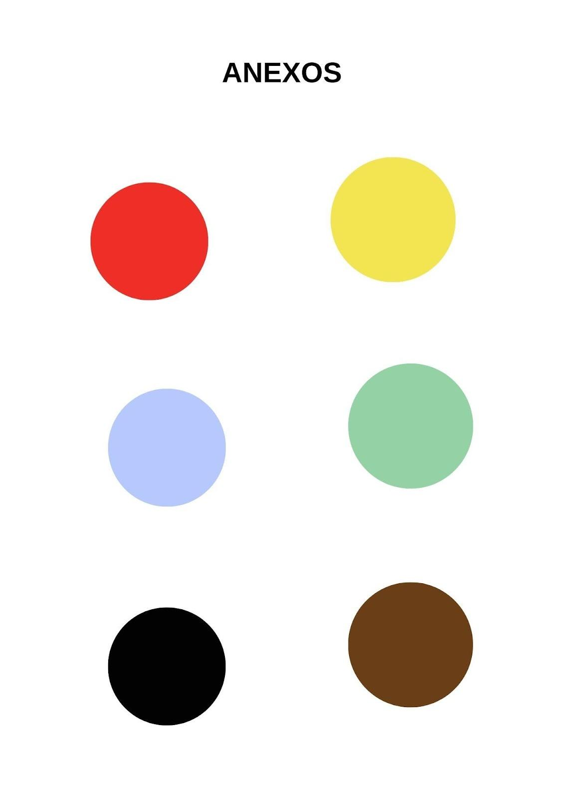

**Atividade 04:** (22.11.2021 a 26.11.2021)

**Atividade Pescando as tampinhas: Em uma bacia com água coloque tampinhas variadas e com uma colher, pesque uma a uma, trabalhando o equilíbrio e a coordenação motora.**

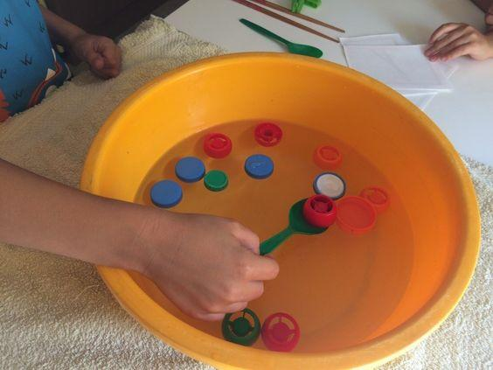

**Trabalhar a Coordenação Motora Fina: Com duas tampinhas seguir o traçado simultaneamente.**

